USO DE REDE SOCIAL COMO ESPAÇO DE APRENDIZAGEM

Santa Maria – RS – Abril de 2013

Ana Paula R. Kuhls Lemos – Instituto Federal Farroupilha - aninhakuhlslemos@al.iffarroupilha.edu.br

Karla Marques Rocha – Universidade Federal de Santa Maria - karlarocha@terra.com.br

Laís Falcade – Instituto Federal Farroupilha - laisfalcade@al.iffarroupilha.edu.br

Categoria: Métodos e Tecnologias

Setor Educacional: 2 - Educação Média e Tecnológica

Classificação das Áreas de Pesquisa em EAD

Macro: B / Meso: I / Micro: N

Natureza: A - Relatório de Pesquisa

Classe: 2 - Experiência Inovadora

RESUMO
Este artigo aborda a utilização do Facebook em um curso Técnico, como recurso facilitador da aprendizagem. O objetivo foi potencializar a interação e a interatividade com finalidade pedagógica. Foram realizadas aplicações em sala de aula, refletindo os resultados obtidos com o intuito de contribuir para o ensino profissional, no contexto das tecnologias da informação e comunicação. A metodologia abrange a criação de uma página para o curso, no Facebook, em que foram postadas atividades referentes ao conteúdo da disciplina de Informática Básica Aplicada, tanto exercícios como atividades avaliativas. Foi aplicado um questionário abordando o uso da rede social como apoio a educação, em que verificou-se o interesse dos alunos, disponibilidade de acesso e se obteve-se êxito em trabalhar nesse ambiente. Os resultados foram positivos quanto ao interesse dos alunos em aula, contribuindo, assim, para o aprendizado.

Palavra chave: Rede Social; Facebook; Ensino Aprendizagem

Introdução

As relações virtuais têm crescido muito nos últimos tempos. Uma pesquisa pelo Datafolha^{[5]} mostrou que em 2008 o Brasil já possuía mais de 64,5 milhões de internautas, e que 89% dos usuários brasileiros usam a Internet para se comunicar, e o mecanismo mais utilizado ocorre por meio de redes sociais.
Uma das redes sociais que cresceu muito nos últimos anos foi o Facebook. Em setembro de 2012 o Chief executive officer,- CEO (Chefe Executivo de Ofício) da rede social, Mark Zuckerberg, no programa Today Show da rede americana NBC (National Broadcasting Company), publicou que a rede social Facebook já possui um milhão de usuários. Isso representa que, aproximadamente, uma em cada sete pessoas do planeta são consideradas utilizadoras ativos do Facebook ^{[7]}.
Visto que estes recursos estão altamente incorporados na sociedade, pensou-se em fazer com que essa rede contribuísse também para o ensino e a aprendizagem, trabalhando desta forma, a disciplina de Informática Básica Aplicada, nas turmas de 1º e 2º ano do curso Técnico em Agropecuária, criando nesse espaço atividades, trabalhos, aulas. Utilizando-a, portanto, como uma alternativa ao ambiente moodle.
Ao trabalhar com turmas de nível técnico, pôde-se perceber o grande uso, por parte dos alunos da rede social. Observou-se que a primeira coisa que os estudantes faziam ao ligar o computador para as aulas, era entrar nesse ambiente, muitas vezes, havendo dificuldade de fazê-los sair desse espaço para realizar as atividades normais da disciplina. A partir dessa situação teve-se a ideia de utilizar esse recurso para as práticas de ensino e aprendizagem da disciplina, bem como um espaço de interação do grupo para assuntos e temas escolares.
Portanto pretende-se com esse estudo responder as seguintes perguntas: No contexto escolar, que contribuições à rede social Facebook pode oferecer? É possível desenvolver atividades escolares por meio deste recurso tecnológico? O que os alunos pensam a respeito de sua utilização para o ensino e aprendizagem? O uso de rede social Facebook, como “sala de aula”, contribui para a troca de informações, interação do grupo e, conseqüentemente, para a construção do conhecimento?

Rede Social Facebook e sua utilização como ambiente escolar

Tendo como referência o termo Rede - Social - Facebook, a palavra rede vem do latin rete "rede ou teia", referindo-se ao entrelaçado de fio, essa palavra relaciona-se a vários assuntos, a associação ao qual nos deteremos será a navegação por rede, via internet. A palavra social também vem do latin socii "aliados", referindo-se a relação dos seres humanos, podemos entender como a relação que temos uns com os outros, nossa forma de convívio. Já a palavra Facebook foi criada no ano de 2005 por Mark Zuckerberg, na época, aluno da Universidade de Harvard. ^{[4]}
Nos primeiros meses de sua criação, o Facebook era utilizado apenas pelos estudantes norte-americanos. Atualmente a utilização dessa rede perpassa países e idades, desde crianças até idosos a utilizam. “A sua utilização em massa deve-se à aparência que apresenta, à fácil utilização, variedade de funcionalidades, capacidade de interligar pessoas e organizações no mesmo espaço e ainda a rapidez e simplicidade com que a informação se partilha e propaga pelo Mundo” ^{[7]}.
Hoje a rede social Facebook ampliou suas funcionalidades, como fala Teixeira:
O Facebook permite aos utilizadores a criação de grupos de causas e adicionar amigos com as mesmas perspectivas e ideologias. Desta forma vários protestos, manifestações, eventos, mudanças de lei, entre outras situações, ocorreram e foram possíveis devido à magnitude do Facebook uma vez que permite que a vários grupos possam aderir milhares de pessoas, que partilhem ideias e sugestões e determinem uma mudança ^{[7]}.
A revolução no campo da tecnologia proporcionou novas formas e espaços de se ensinar e aprender. Com a tecnologia surgiram novas formas de socializar conhecimentos e informação, como é o caso da rede social Facebook. Nela, o aprender acontece o tempo todo e de diversas maneiras. Apresenta boa ergonomia, ícones descritivos, figuras associativas, interface com interatividade que permite em tempo real exploração em áudio e vídeo, além das imagens, tornando-o atrativo e de alta exposição. Estas questões são descritas por Martindale e Dowdy onde ele cita a sigla PLE do inglês Personal Learning Environments - (Ambientes de Aprendizagem Personalizado).
Martindale e Dowdy referem-se ao Facebook como uma plataforma baseada na Web do tipo rede social, mas que possui agilidade suficiente para ser considerado PLE, ainda que não tenha sido concebida para desempenhar o papel de ferramenta de ensino ^{[6]}.
Partindo de que os indivíduos evoluem a partir da comunicação através de uma linguagem comum, e a partir do compartilhamento desta linguagem se da a recriação de novos conceitos, ideias e saberes, ou seja, através da comunicação uma determinada cultura evolui no conhecimento e por suposto como indivíduo, como ser humano.
Cada comunicação cria pensamentos e um significado que dão origem a outras comunicações, e assim a rede inteira se regenera- é autopoiética[...]. Através desse contexto comum de significado, cada indivíduo adquire a sua identidade como membro da rede social, e assim a rede gera o seu próprio limite externo ^{[2]}.
A atribuição que fazemos é que este limite citado por Fritjof Capra tem relação com constante possibilidade de interpretação do indivíduo inserido nas redes sociais, participando ativamente dos assuntos e atividades da cultura social a que faz parte.
As ações do individuo social colaboram para o desenvolvimento do ambiente, que por sua vez, o influencia, pois se acreditamos que a linguagem e sua interpretação são dinâmicas, seu uso e reflexão podem gerar mudanças de comportamento, que no meio escolar, com a orientação dos professores, podem colaborar para o desenvolvimento dos saberes.

Especificações Metodológicas

O trabalho com enfoque qualitativo foi desenvolvido com 200 alunos com idade em média de 15 a 17 anos, de oito turmas diferentes do primeiro e segundo ano do curso Técnico em Agropecuária, na disciplina de informática básica e aplicada do Instituto Federal Farroupilha. Foram utilizados quatro meses de aula para trabalhar com a utilização da rede como recurso pedagógico, no período de setembro a dezembro de 2012.
Foi criada uma página no Facebook, onde os alunos entravam para realizar as atividades https://www.facebook.com/pages/Turma-Agropecu%C3%A1ria-do-Instituto-Federal-Farroupilha-campus-Alegrete/441409262582085?ref=hl. A maioria delas foi criada no link eventos, onde os alunos deveriam clicar em “participar” de cada evento antes de responder as questões propostas nele.
Como instrumentos e procedimentos metodológicos, utilizou-se um questionário com 21 perguntas abertas e fechadas. Essas perguntas foram criadas no Google Doc’s https://docs.google.com/a/al.iffarroupilha.edu.br/spreadsheet/viewform?formkey=dFhwdmx0YXBrREU3X21ZLVZ6clVFTkE6MQ, e disponibilizadas na página da turma na rede social Facebook, onde os alunos deveriam acessar através da sua própria conta para ter acesso à página e responder as perguntas. Com esse questionário buscou-se suas opiniões a respeito de usar essa rede social como instrumento para a aprendizagem.
Com o decorrer das aulas pode-se perceber que os estudantes gostavam de realizar as atividades através desse espaço. Eles se sentiam mais a vontade num ambiente mais jovem e comum do seu dia a dia, em um espaço que proporcionou novas metodologias, interações.

Resultados e discussão

No questionário aplicado, foram feitas diversas perguntas, uma delas foi se o aluno criou a conta na rede social Facebook devido às aulas ou se já possuía acesso. Por meio dessa pergunta pôde-se perceber que quase todos os alunos já tinham uma conta nessa rede antes de usarmos ela como recurso para ensino e aprendizagem. Dos 139 alunos que responderam aos questionamentos, 130 já possuíam uma conta e nove criaram devido às aulas. Isso nos faz perceber, a familiarização com o ambiente.
Outra pergunta evidenciou que os alunos acessam essa rede social muitas vezes por semana, pois quando questionados sobre a frequência de acesso, 45% acessam todos os dias, 41% quase todos os dias, 12% raramente e apenas 4% acessavam somente nas aulas, o que vem ao encontro da pesquisa feita pela Datafolha, mencionada, anteriormente.

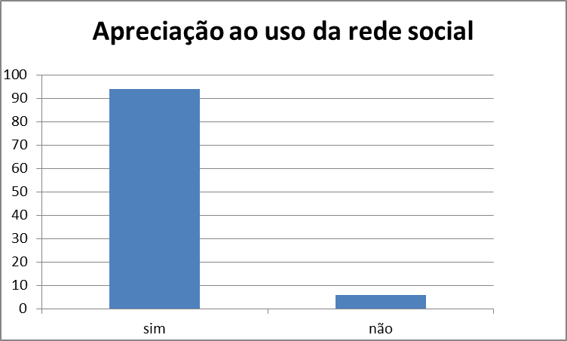
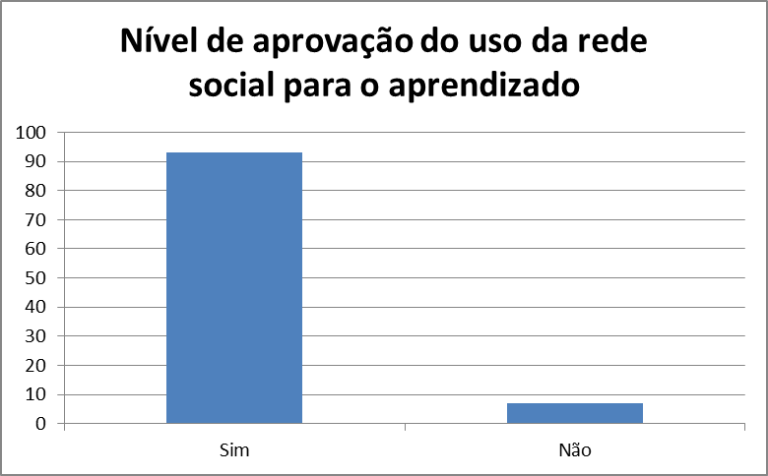

Figura 1 – Gráfico representando a satisfação dos alunos ao uso da rede social Facebook
Figura 2 – Gráfico representando a satisfação dos alunos ao uso da rede como recurso de aprendizagem.

Dos 200 alunos que estavam matriculados na disciplina, 139 responderam ao questionário. Desses, 94% gostam de utilizar a rede social Facebook para aprendizagem da disciplina, como mostra a Figura 1.
A maior parte dos alunos valida à proposta do uso da rede social como recurso de aprendizagem, pois 93% acredita que ela pode contribuir para a motivação, o aprendizado, visto que a mesma está presente no cotidiano da cultura juvenil e nela estão inseridas as representatividades sociais. Figura 2.
O uso da rede social pode ser um facilitador na relação professor/aluno, estabelecendo maior interesse no processo de ensinar e aprender. Este contexto nos remete as ideias de Fritjof Capra ^{[2]} que salienta os eventos que ocorrem nas culturas sociais e o desenvolvimento do ser humano através das relações e conexões sociais, pois através dos eventos presentes nestes ambientes pode evoluir por recriar conhecimentos através das próprias realidades definido por ele como autopoieses:
Os sistemas sociais usam a comunicação como seu modo particular de reprodução autopoiética. Seus elementos são comunicações que são produzidas e reproduzidas por uma rede de comunicações e que não podem existir fora dessa rede. Por exemplo, um sistema familiar pode ser definido como uma rede de conversas que exibe circularidades inerentes. Os resultados de conversas dão origem a mais conversas, de modo que se formam laços de realimentação auto-amplificadores. [...] Os atos comunicativos da rede de conversas incluem a "autoprodução" dos papéis por cujo intermédio os vários membros da família são definidos e da fronteira do sistema da família ^{[1]}.
Embora a fluência tecnológica ainda apresente diferenças entre algumas comunidades, é uma unanimidade a utilização da informática na cultura juvenil, em especial a comunidade escolar que apresentamos aqui. Podemos observar pelas informações obtidas na Figura 3, que a ampla maioria, interage com a tecnologia e se comunica através dela.
Esta cultura virtual colabora para o fluxo de ideias, no entanto nem todos se sentem a vontade em compartilhar quando se trata de assuntos escolares, como mostra a Figura 4.

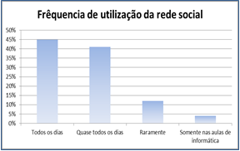
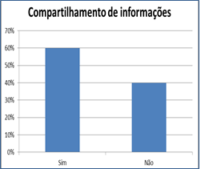

Figura 3 – Gráfico a frequência com que os alunos utilizam essa rede
Figura 4 – Gráfico aceite dos alunos em compartilhar informações com os colegas.

Acredita-se, a partir da análise desses dados, na potencialidade destas redes sociais para uso na educação escolar, no caso, a Educação Profissional de nível técnico, estabelecendo paridade nas discussões e abertura para interação da comunidade.

Análise dos Dados do Questionário das respostas descritivas

As mensagens aqui selecionadas referem-se a algumas das respostas dos alunos frente às perguntas que fundamentam o objetivo do trabalho. As respostas foram analisadas através de categorias: a) Atribuições relacionadas a aprendizagem, b) Meio de comunicação comum aos jovens, c) Possibilidade de interatividade, d)Inovação.
Quando perguntado “Em sua opinião, você pensa que o uso de rede social Facebook, em sala de aula, contribui para o seu aprendizado? Por quê?” Como resposta a essa pergunta, obtivemos respostas muito interessantes e em sua maioria positivas, segue algumas delas:

Atribuições relacionadas à aprendizagem
“Sim. Foi um meio diferente de aprender sobre a informática”
“Sim. Por que tem várias páginas associadas ao Facebook que são interessantes para o aprendizado [...], ajuda na questão da leitura, na constituição de textos, estimula o pensar.”

Meio de comunicação comum aos jovens
“Sim. Contribui no sentido dos alunos estarem mais focados e dentro de um ambiente virtual que gostam [...] o Facebook é uma rede social que os adolescentes gostam muito e acessam com frequência assim é mais divertido e interessante quando a usamos nas nossas aulas.”

Possibilidade de interatividade
“Sim. Por trocar ideais com colegas. [...] é melhor porque todo mundo compartilha os estudos. [...] nos permite pesquisar não só em sites, mas com amigos e colegas.”

Inovação
“Sim. Porque não fica aquela aula chata, a mesma de sempre. É uma forma diferente de aprender sem tirar o foco do aprendizado por estar em uma rede social. [...] Acho inovador e faz o aluno interagir mais com a aula”.
No entanto, cabe salientar, que também teve aqueles que não acharam muito interessante usar essa ferramenta como instrumento educacional, segue algumas dessas respostas:
“Não. Por que às vezes meus colegas não se interessam pela atividade, e acho que aprendemos em todo lugar, mas na hora de aula não é necessário o Facebook, não foi criado para aulas e sim para diversão. [...] Para a aprendizagem eu acho que não contribui muito, mas sim contribui para que a aula fique mais descontraída e para que os alunos tenham mais interesse na realização das atividades.”
As respostas negativas referentes ao uso do Facebook, como recurso para aprendizagem sinalizam os cuidados que o docente deve ter ao elaborar e abordar as atividades na plataforma virtual, estabelecendo claramente os objetivos da atividade, e delineando a execução, além da orientação e avaliação da participação e eficácia da atividade.
Quando o assunto é a aprendizado da tecnologia referente à disciplina de informática básica e aplicada, foi feito a seguinte pergunta: “O Facebook contribuiu para você usar a tecnologia e aprender sobre informática? Por quê?” alguns alunos responderam da seguinte forma:

Atribuições relacionadas à aprendizagem
“Por que nas páginas do Facebook, nos deparamos com diversos temas e aplicativos relacionados à disciplina, na qual nos interessamos a ler, devido a varias maneira de informações que vem ate nós. [...] Porque é mais fácil aprender sobre a informática conhecendo a tecnologia dessa maneira.”

Meio de comunicação comum aos jovens
“Aprendemos a lidar com redes sociais, e ajuda a ter informação da maneira que todos gostam.”

Possibilidade de interatividade
“Por que a gente acaba interagindo e aprendendo com o computador.”

Inovação
“Porque sempre convivemos com a tecnologia e seus avanços, portanto é bom trabalhar na informática aquilo que está na atualidade.”

Análise das Categorias

Atribuições relacionadas à aprendizagem
Os alunos vivenciaram os conceitos abordados na disciplina, nas ações dentro ambiente virtual, e em sua maioria percebem a possibilidade de utilização da rede social como um espaço didático. Engajaram-se na proposta pedagógica estabelecida pelo professor e esta relação pode colaborar para o aprendizado. As respostas nos mostraram que a rede social pode se tornar um espaço propício para a construção de conhecimentos. Esse ambiente se apropria de diversos recursos que podem ser utilizados para as práticas docentes.

Meio de comunicação comum aos jovens
A percepção da cultura estudantil está intimamente ligada ao ambiente em que elas freqüentam, tanto físico como virtual, o uso, ou a valia desta cultura como no caso das redes sociais, surge como novidade no cenário escolar, e pode ser um elemento atrativo para os alunos utilizando-o como um novo recurso didático.

Possibilidade de interatividade
Podemos perceber, com as respostas amostrais, que foi possível a exposição às potencialidades do conteúdo específico. Como um dos últimos questionamentos foi perguntado “Você disponibiliza informações para compartilhar com amigos/colegas da disciplina?” 40% responderam que não. Ao conversar com os alunos sobre isso, percebeu-se algo que os incomodava em relação a fazer atividades da disciplina na rede social, é a questão de essas informações ficarem abertas na rede onde qualquer pessoa pudesse ver. Alunos de outros cursos viam as atividades realizadas por eles, e depois faziam brincadeiras sobre as respostas. Essa falta de privacidade os inibia, então esse foi um ponto negativo em relação a utilizar dessa rede social para o ensino aprendizagem.

Inovação
O docente como mediador do processo de aprendizagem, deve sempre que possível, buscar atrativos para adequar sua ação docente no meio em que se insere, mobilizando os saberes e potencializando os recursos didáticos disponíveis.

Considerações Finais

O suporte tecnológico (rede social Facebook) possibilitou um recurso positivo pedagogicamente para as aulas de informática. Baseado nos resultados obtidos verificou a eficiência do uso da rede social para as atividades educacionais, cumprindo tarefas específicas de aprendizagem relacionadas à disciplina Informática Básica Aplicada. É importante que estudos futuros estejam atentos aos ambientes virtuais, utilizados pelos alunos, como é o caso das redes social, para que possam ser utilizadas como espaços de aprendizagem. A utilização das tecnologias vem, de uns anos para cá, aproximando as formas de vida com a Educação, relacionando, assim, metodologias de “sala de aula” às vivências cotidianas. O papel do professor é determinante para a potencialização desses recursos possíveis de serem utilizados na docência, já que estes possibilitam a transposição do real para o virtual.

Referências
^{[1]} CAPRA, Fritjof. A Teia da Vida, Uma nova compreensão científica dos sistemas vivos. Editora Cultrix, São Paulo, 1997.
^{[2]} CAPRA, Fritjof. As Conexões Ocultas, Ciência para uma vida sustentável. Editora Cultrix, São Paulo, 2002.
^{[3]} EDUCAUSE. 7 things you should know about… Facebook. Educause Learning Initiative 2006. Disponível em <http://www.educause.edu/ir/library/pdf/ELI7017.pdf> Acesso em 22 de Julho de 2012.
^{[4]} CALIXTO, Bruno. Oferta de ações do Facebook torna Zuckerberg um dos homens mais ricos do mundo. Revista Época, 2012. Disponível em http://colunas.revistaepoca.globo.com/ofiltro/2012/05/04/oferta-de-acoes-do-facebook-torna-zuckerberg-um-dos-homenas-mais-ricos-do-mundo/ Acesso em 20 de abril de 2013.
^{[5]} DATAFOLHA. 2008. Disponível em; <http://www.ecommerce.tv.br/datafolha-64-5-milhoes-de-internautas-no-brasil/> Acesso em 07 de Dezembro de 2012.
^{[6]} FERNANDES, Luís. Facebook - Redes Sociais Online e Educação: Contributo do Facebook no Contexto das Comunidades Virtuais de Aprendentes. Faculdade de Ciências e Tecnologia Universidade Nova de Lisboa, Portugal, 2012. Disponível em <http://www.trmef.lfernandes.info/ensaio_TRMEF.pdf> Acesso em 07 de dezembro de 2012.
^{[7]} TEIXEIRA, Marisa A. Pinto. O Facebook e os Estudantes Universitários – Funções, Interacções e Contributos da Rede Social- pplware no comments Dissertação de Mestrado, 2012. Disponível em <http://pplware.sapo.pt/redes_sociais/facebook-atinge-os-mil-milhes-de-utilizadores/> Acesso em 07 de dezembro de 2012.

